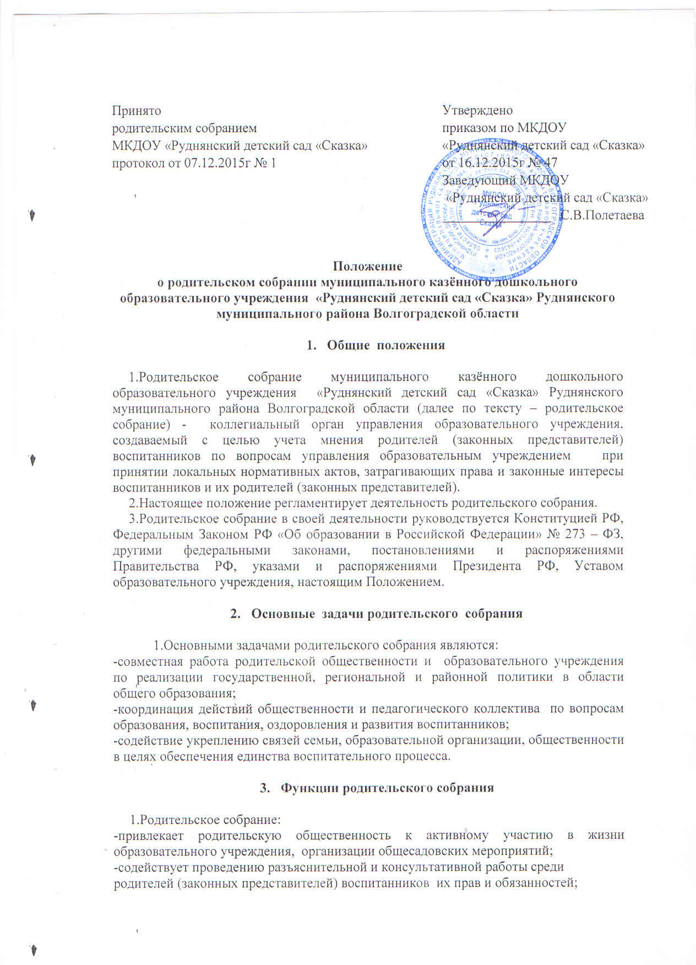

-содействует организации работы с родителями (законными представителями) воспитанников по разъяснению значения всестороннего воспитания ребенка в семье;
-способствует укреплению материально-технической базы образовательного учреждения.

4. Права и ответственность родительского собрания

1.Родительское собрание имеет право:
-вносить предложения администрации образовательного учреждения по вопросам воспитания и образования воспитанников и получать информацию о результатах их рассмотрения;
-получать информацию о работе образовательного учреждения;
-получать информацию от представителей других органов, сотрудничающих с образовательным учреждением, по вопросам учебно-воспитательного, финансового, хозяйственного процессов;
-давать разъяснения и принимать меры по рассматриваемым обращениям;
-принимать участие в привлечении внебюджетных денежных средств для образовательного учреждения;
-заслушивать отчеты администрации образовательного учреждения о его работе.

5. Организация деятельности родительского собрания

1.Из своего состава родительское собрание выбирает председателя (любого члена родительского собрания), секретаря, которые выбираются на время проведения родительского собрания.
2.Родительское собрание работает по годовому плану образовательного учреждения.
3.Родительское собрание принимает решения простым большинством голосов, которое доводится до сведения всех родителей. Контроль выполнения решений возлагается на родительский комитет и директора.
4.Родительское собрание проводится не реже 2-х раз в год.

6. Делопроизводство

1.Заседания родительского собрания оформляются протоколами, в которых фиксируются дата, количество присутствующих, повестка дня, ход обсуждения вопросов, выносимых на заседание, предложения и замечания. Протоколы подписываются председателем и секретарем. Нумерация протоколов ведется от начала учебного года. Книга протоколов родительского собрания пронумеровывается постранично, прошнуровывается, скрепляется печатью и заверяется подписью заведующего образовательного учреждения.

